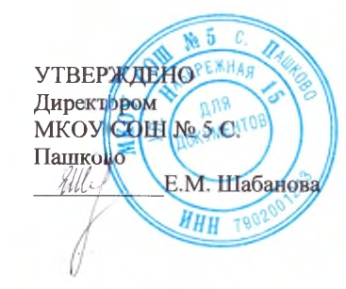
МЕНЮ
За счет федерального бюджета ЗАВТРАК
Для 6-11 лет
На 18.05.2021
Наименование блюда | Выход, г | Белки, г | Жиры, г | Углеводы, г | Энергит. ценность, ккал | Цена, руб.
Суп молочный с рисовой крупой | 250 | 6,03 | 1,28 | 21,04 | 165,50 | 16,89
Сок фруктовый | 200 | 1,01 | 0,2 | 20,20 | 92 | 32,74
Масло порциями | 10 | 0 | 8,2 | 0,1 | 75 | 7
Хлеб | 30 | 2,28 | 0,24 | 14,76 | 70,32 | 1,62
Крокеты из моркови с изюмом | 100 | 3,26 | 4,85 | 74,05 | 154,27 | 19,12
Цикорий | 200 | 1,95 | 1,92 | 8,83 | 60,27 | 3,31
ИТОГО |  | 14,53 | 16,69 | 88,98 | 617,36 | 80,68

